再資源化事業等高度化法に基づく認定取得のための
評価指標算出支援事業
公募要領

環境省 環境再生・資源循環局 資源循環課
令和７年11月

１．事業概要
カーボンニュートラルや循環経済の推進の社会的重要性が増す中、資源循環・廃棄物分野でも、脱炭素化及び資源循環の促進が求められています。こうした中、資源循環の中核をなす再資源化の取組を高度化していくことを目指し、資源循環の促進のための再資源化事業等の高度化に関する法律（以下「再資源化事業等高度化法」といいます。）が令和６年５月29日に公布され、令和７年11月21日に全面施行されます。
本法では、先進的な取組を促進するため、環境大臣による認定制度が設けられ、廃棄物処理法の特例を措置することとされています。環境省では、認定制度の活用の推進を図ることを目的として、以下の取組を行います。
（１）申請に必要となる温室効果ガス削減効果・資源循環効果の算出の支援
（２）(１)における算出事例のケーススタディとしての公開
本公募では、認定の申請に必要となる「温室効果ガス削減効果・資源循環効果」の算出について技術的な支援を希望する事業者を募集します。

２．公募対象者
公募対象者は、以下を満たす法人又は個人とします。
（１）再資源化事業等高度化法に基づく認定の取得を目指しており、かつ、「温室効果ガス削減効果・資源循環効果の算出」における技術的支援を希望すること。
（２）暴力団排除に関する誓約事項（別紙３）へ同意いただけること。
（３）以下ア、イの事項に同意いただけること。
ア 本公募事業の実施において、可能な限りの情報提供・協力に努めること。
イ 本公募事業で提供された資料、情報、算定結果等について、環境省において、申請者名等の個人情報を伏せた上で、ケーススタディとして一般公開すること。

３．公募対象事業
公募対象事業は、原則として、別紙１に定める14区分のいずれかに該当する事業とします。応募しようとする事業が複数の区分に該当する場合や、いずれの事業に該当するか不明な場合、14区分以外の事業での応募を希望する場合等は、個別に事務局までお問合せください。認定制度の概要については、別紙２でご確認ください。
４．支援内容
（１）支援内容
支援内容は、認定申請に必要となる評価指標として、「温室効果ガス削減効果・資源循環効果の算出」における技術的支援とします。
具体的には、以下を想定しています。
ア 算出方法・必要なデータ等に関する打合せ（期間内に複数回を予定）
イ 基準シナリオ（事業実施前の状況）、事業シナリオ（事業実施後の状況）設定
ウ 温室効果ガス削減効果に係るデータ整理と算出
エ 資源循環効果に係るデータ整理と算出

（２）留意事項
ア 本公募事業でのシナリオ設定及び指標算出は、事業者の協力を前提とし、事務局が主体となって、打合せ等を通じて事業者と十分連携して実施するものです。
イ アの趣旨から、公募事業実施の過程で、事業者において必要な情報の収集、整理等を依頼することを想定していますので、あらかじめご承知願います。
ウ 本公募事業では、事業者の計画に合わせた基準・事業シナリオ設定、データの整理、指標算出までを支援します。認定申請に必要な他の書類については、事業者自身で作成いただく必要があります。
エ 応募事業の内容等に応じて、環境省及び事業者と協議の上、支援内容が変更となる場合があります。

５．実施期間
採択日（令和７年12月中旬を予定）から令和８年２月中旬まで

６．応募方法
（１）応募期間
令和７年11月●日（●）から令和７年11月●日（●） ●時まで（必着）

（２）応募方法
応募申請書（指定様式）及び応募申請書別紙（指定様式）を、事務局あて、電子メールで提出してください。なお、応募内容等について事務局から問合せを行う場合がありますので、あらかじめご承知ください。
提出先：事務局（日本エヌ・ユー・エス株式会社）
E-mail：saishigen-koudoka@janus.co.jp
※ 応募書類を送付いただいた場合は、翌営業日までにメールにて受領のご連絡をいたします。連絡がない場合は、事務局へご連絡ください。
７．採択件数
15件程度（応募状況等により変更となる場合があります。）

８．選定方法
（１）選定方法
採択事業は、環境省において、以下の観点を踏まえて、応募書類の内容を基に審査を行い決定します。
ア 再資源化事業等高度化法の趣旨に合致する事業であること
イ 内容や評価指標の算定見込から、認定取得が見込まれる事業であること
ウ 別紙１を踏まえ、本公募事業において支援すべきと認められる事業であること

（２）審査結果の連絡
審査結果は、全ての応募者に対し、電子メールでご連絡いたします。なお、審査内容に関するお問合せへのご回答は出来かねますので、あらかじめご了承願います。

９．その他
（１）本公募事業の事務局は、環境省「令和７年度資源循環の促進のための再資源化事業等の高度化に関する法律に係るケーススタディ委託業務」の受託者である、日本エヌ・ユー・エス株式会社及び公益財団法人廃棄物・３Ｒ研究財団が務めます。
（２）本公募事業で提供された資料、情報及び算定結果等の公開にあたっては、その内容について、事務局からあらかじめ事業者へ確認・協議を行いますので、ご協力をお願いいたします。

10．問合せ先
本公募事業全般に関するお問合せは、以下の連絡先までお願いいたします。
問合せ先：事務局（日本エヌ・ユー・エス株式会社）
E-mail：saishigen-koudoka@janus.co.jp
※ お問合せは、原則メールにてお願いいたします。
※ 電話連絡をご希望の場合は、メールにその旨ご記載願います。

別紙１
公募対象とする事業

事業No. | 対象とする廃棄物 | 事業例
１ | 廃プラスチック類 | 油化（ナフサ相当へのリサイクル）
２ |  | ガス化
３ | ペットボトル | 水平リサイクル
４ | 建設系廃棄物 | 高度選別（金属くず、廃プラスチック等）
５ | 小型家電 | 高度選別（金属くず等）
６ | 廃油 | マテリアルリサイクル（潤滑油のリサイクル）
７ | 使用済み紙おむつ | パルプの水平リサイクルを主とする事業
８ | 自動車 | バンパー、内装材の水平リサイクルを主とする事業
９ | 業務用エアコン | 筐体、部品のリサイクル
10 | 廃太陽光電池 | ガラスの水平リサイクル
11 | リチウムイオン蓄電池  ニッケル水素蓄電池 | （指定なし）
12 | 指定なし | 水平リサイクル 等
13 |  | 破砕機の高効率・省電力機器への更新 等
14 |  | 中間処分に係る処理設備の省電力機器への更新 等
※ 応募しようとする事業が複数の区分に該当する場合や、いずれの事業に該当するか不明な場合、14区分以外の事業での応募を希望する場合等は、個別に事務局までお問合せください。

別紙２
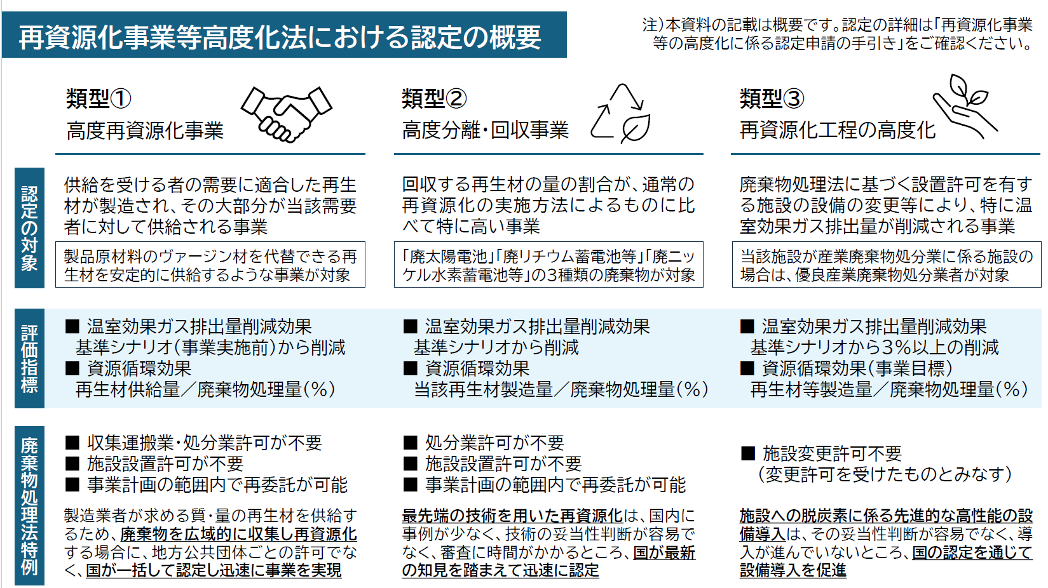

別紙３
暴力団排除に関する誓約事項

当社（個人である場合は私、団体である場合は当団体）は、下記事項について、申請書類の提出をもって誓約いたします。
この誓約が虚偽であり、又はこの誓約に反したことにより、当方が不利益を被ることとなっても、異議は一切申し立てません。
また、官側の求めに応じ、当方の役員名簿（有価証券報告書に記載のもの（生年月日を含む。）。ただし、有価証券報告書を作成していない場合は、役職名、氏名及び生年月日の一覧表）及び登記簿謄本の写しを提出すること並びにこれらの提出書類から確認できる範囲での個人情報を警察に提供することについて同意します。

記
１．次のいずれにも該当しません。また、将来においても該当することはありません。
（１）契約の相手方として不適当な者
ア 法人等（個人、法人又は団体をいう。）の役員等（個人である場合はその者、法人である場合は役員又は支店若しくは営業所（常時契約を締結する事務所をいう。）の代表者、団体である場合は代表者、理事等、その他経営に実質的に関与している者をいう。）が、暴力団（暴力団員による不当な行為の防止等に関する法律（平成３年法律第77 号）第２条第２号に規定する暴力団をいう。以下同じ）又は暴力団員（同法第２条第６号に規定する暴力団員をいう。以下同じ。）であるとき
イ 役員等が、自己、自社若しくは第三者の不正の利益を図る目的又は第三者に損害を加える目的をもって、暴力団又は暴力団員を利用するなどしているとき
ウ 役員等が、暴力団又は暴力団員に対して、資金等を供給し、又は便宜を供与するなど直接的あるいは積極的に暴力団の維持、運営に協力し、若しくは関与しているとき
エ 役員等が、暴力団又は暴力団員と社会的に非難されるべき関係を有しているとき
（２）契約の相手方として不適当な行為をする者
ア 暴力的な要求行為を行う者
イ 法的な責任を超えた不当な要求行為を行う者
ウ 取引に関して脅迫的な言動をし、又は暴力を用いる行為を行う者
エ 偽計又は威力を用いて会計課長等の業務を妨害する行為を行う者
オ その他前各号に準ずる行為を行う者
２．暴力団関係業者を再委託又は当該業務に関して締結する全ての契約の相手方としません。
３．再受任者等（再受任者、共同事業実施協力者及び自己、再受任者又は共同事業実施協力者が当該契約に関して締結する全ての契約の相手方をいう。）が暴力団関係業者であることが判明したときは、当該契約を解除するため必要な措置を講じます。
４．暴力団員等による不当介入を受けた場合、又は再受任者等が暴力団員等による不当介入を受けたことを知った場合は、警察への通報及び捜査上必要な協力を行うとともに、発注元の契約担当官等へ報告を行います。
以上

